Развиваем пальчики - развиваем речь

Речь - такой вид деятельности, для которого необходима сформированность слуховых и зрительных функций, а также двигательных навыков. Для правильного произнесения звука ребенку требуется воспроизвести артикуляционный уклад, состоящий из сложного комплекса движений.
Взаимосвязь между развитием речи и формированием не только артикуляционной, но и общей, и мелкой моторики подчеркивается многими специалистами. Систематические упражнения по тренировке движений пальцев рук оказывают стимулирующее влияние на развитие речи. Это доказано рядом исследователей (М.И. Кольцова, Е.И. Исенина, А.В. Антакова-Фомина и др.).
На основе многочисленных наблюдений и исследований выявлена закономерность: если развитие движений пальцев рук соответствует возрасту, то и речевое развитие в пределах нормы. Если же развитие моторики пальцев рук отстает, то задерживается и речевое развитие, хотя общая моторика при этом может быть нормальной. Подобная взаимозависимость наблюдается в большей степени в дошкольном возрасте и ослабевает по мере сформированности коры головного мозга.
Поэтому для полноценного и динамичного речевого развития ребенка рекомендуется стимулировать его путем тренировки движений пальцев рук. Особенно внимательными нужно быть к тонкой моторике в том случае, если у ребенка недостаточно развита речь. Уровень развития речи и качество тонкой моторики взаимосвязаны. Любые упражнения для тренировки тонкой моторики стимулируют развитие речи.
Одним из наиболее популярных видов работ по развитию мелкой моторики пальцев рук являются речевые игры с пальчиками. Пальчиковая гимнастика создает благоприятный фон, способствует развитию умения слушать и понимать содержание потешек, улавливать ритм речи, повышает речевую активность детей.
Упражнения для развития мелкой моторики следует освоить в первую очередь, обучая детей выполнять их как правой, так и левой рукой, вовлекая в работу все пальчики. В начале обучения осваиваются наиболее легкие упражнения: соединение одноименных пальцев обеих рук, поочередное соединение пальцев одной руки с большим пальцем другой. Затем проводится сжимание пальцев по одному в кулачок и разжимание также по одному, шевеление всеми пальцами при опускании рук. И только после этого детям предлагается конструировать из пальцев различные фигуры, похожие на предметы, растения, животных.
Работу по развитию мелкой моторики рук желательно проводить систематически, уделяя ей по 5-10 минут ежедневно. С этой целью могут быть использованы разнообразные игры и упражнения.

Рекомендации по формированию сложнокоординированных движений руки
- Поскольку развитие ручной умелости предполагает определенную степень зрелости мозговых структур, заставлять ребенка заниматься «через силу» неэффективно. Нужно начать с того уровня упражнений, который будет получаться и доставлять удовольствие.
- Выполнение упражнений должно быть регулярным.
- Занятия должны быть только совместными. Это определяется необходимостью точного выполнения движений, в противном случае результат не будет достигнут.
- Время выполнения упражнений не может быть долгим, так как внимание и интерес ребенка быстро иссякают.
- Нужно соблюдать комфортный для ребенка темп выполнения.
- Очень важны участие и ободряющее поведение взрослого.
- Ребенку всегда предлагается инструкция. Нельзя заменять ее рисунком или ручным образцом выполнения. Инструкция должна быть простой, короткой и точной.
- Повторение инструкции, а также проговаривание действий в процессе выполнения облегчает работу.
Для развития мелкой моторики рук можно играть в следующие игры:
«Переложи игрушки». Ребенок сидит за столом, перед ним высокий прозрачный сосуд, справа лежат мелкие предметы (пуговицы, фишки). Ребенок должен, держа сосуд левой рукой, правой бросать в него предметы. Затем фишки высыпаются на стол, и ребенок действует левой рукой.
«Забей мяч в ворота». Играющий сидит за столом, у него небольшой шарик. На другом конце стола – «ворота». Нужно прокатить мячик по столу так, чтобы он попал в ворота.
«Разорви лист по линиям». Лист бумаги произвольно расчерчивается на части. Нужно разорвать его руками точно по линиям.
«Шаловливый котенок». Заранее разматывается клубок ниток. Сначала правой, а затем левой рукой нужно смотать клубок.
«По кочкам через болото». На столе рассыпают мелкие камешки – «кочки». Зажав в щепотку 1,3,5 пальцы одной руки, ребенок шагает указательным и безымянным «по кочкам» с одного края стола к другому, «выбираясь из болота». Следить, чтобы на весу всегда был только один палец. «Кочки» можно нарисовать и на бумаге.
«Шофер». На столе раскладываются маленькие предметы (фигурки животных, солдатики, кубики) на расстоянии 5 – 7 см друг от друга. Понадобится также фишка - пластмассовый или деревянный кружок. Передвигая фишку одним пальцем, нужно «объехать» все препятствия, ничего не задев. Играть попеременно разными пальцами.
«На морском берегу». Для игры понадобится дощечка с накатанным слоем пластилина и горсть мелких камешков. Ребенку предлагается выложить на дощечке фигурки из камешков: солнышко, облако, дерево, змею, мячик, удочку, рыбку.
«Барабанщик». Положить руки на стол, кисть приподнята. Взрослый отстукивает пальцем по столу определенный ритм. Ребенок должен повторить этот ритмичный рисунок поочередно каждым пальцем. Кисть руки при этом неподвижна.
«Поймай рыбку». На столе две коробки, в одной из которых лежат «рыбки» - мелкие фигурки, шарики. У ребенка в руках сачок для аквариума. Ему предлагается переложить фигурки по одной из первой коробки во вторую, действуя сначала правой, а затем левой рукой.
Составление фигурок из счетных палочек. Ребенка просят выложить на столе сначала по образцу, затем по памяти и, наконец, самостоятельно следующие фигуры: квадрат, треугольник, кубик, ваза, лодочка, юбочка, очки, лесенка, мельница, рыбка, пирамидка, флажок, звезда, мороженое, бабочка, аквариум, жук, окно, сумка, морковка, грузовик, рожица, брюки, пирог, мост, качели, лейка, танк, лопата, грибок, пароход, горка, снежинка, башня, самолет, кровать, часы, санки, фонарик и т.д.

Развитию мелкой моторики рук способствуют также следующие занятия:
- изготовление бус;
- собирание пирамидок, матрешек, мозаики;
- работа с пособиями по застегиванию молний, пуговиц, кнопок, крючков разной величины;
- лепка;
- аппликация;
- обведение лекал с последующей их штриховкой;
- игра с наборами мелких фигурок для развития тактильного восприятия;
- работа с дошкольными прописями.
Хорошую тренировку движений пальцев обеспечивают пальчиковые игры. Они очень эмоциональные, простые. В ходе пальчиковых игр дети, повторяя движения взрослых, активизируют моторику рук. Тем самым вырабатываются ловкость, умение управлять своими движениями, концентрировать внимание на одном виде деятельности.

Примеры речевых игр с пальчиками, которые можно разучить с детьми дома

«Пальчики здороваются»
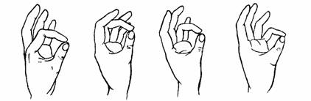
Идут четыре братца
Навстречу старшему (Пальцы ритмично соединяются),
Здравствуй, большой! (с большим щепотью)
Здорово, Васька - указка! (большой соединяется с указательным)
Здорово, Мишка - середка! (большой соединяется со средним)
Здорово, Гришка - сиротка! (большой соединяется с безымянным)
Да ты, Крошка - Тимошка! (большой соединяется с мизинцем)

«Дружные братья»
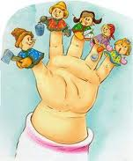
Ну-ка, братцы за работу,
Покажи свою охоту (руки сжаты в кулак).
Большаку дрова рубить (разгибает большие пальцы),
Печи все тебе топить (разгибает указательные пальцы),
А тебе воду носить (разгибает средние пальцы),
А тебе обед варить (разгибает безымянные пальцы),
А тебе хлеба месить (разгибает мизинцы).

«Этот пальчик»
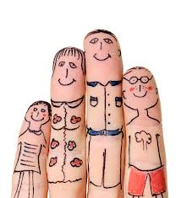
Этот пальчик - дедушка,
Этот пальчик - бабушка,
Этот пальчик - папочка,
Этот пальчик - мамочка,
Этот пальчик - наш малыш!
(поочередно загибать пальцы в кулачок)

«Человечки»
Указательные и средние пальцы «бегают» по столу со словами: «Побежали вдоль реки дети наперегонки».

«Помощники»
Мы капусту рубим, рубим (постукивать ребром ладони об стол),
Мы морковку трем, трем (поочередно ладонью и кулаком «тереть» по столу),
Мы капусту солим, солим (движения, имитирующие соление),
Мы капусту жмем, жмем (с силой сжимаем кулачки, а потом разжимаем).

« Белка»
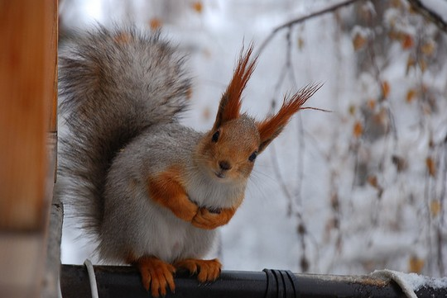
(В самом начале кулачок сжат)
Сидит белка на тележке,
Продаёт она орешки:
(Поочерёдно разгибать все пальчики,
начиная с большого)
Лисичке-сестричке,
Воробью, синичке,
Мишке толстопятому,
Заиньке усатому…

«Дом»

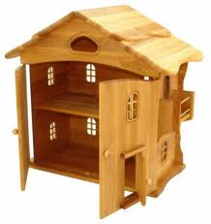
Я хочу построить дом,
(Руки сложить домиком, и поднять над головой)
Чтоб окошко было в нём,
(Пальчики обеих рук соединить в кружочек)
Чтоб у дома дверь была,
(Ладошки рук соединяем вместе вертикально)
Рядом чтоб сосна росла.
(Одну руку поднимаем вверх и "растопыриваем" пальчики)
Чтоб вокруг забор стоял,
Пёс ворота охранял,
(Соединяем руки в замочек и делаем круг перед собой)
Солнце было, дождик шёл,
(Сначала поднимаем руки вверх, пальцы "растопырены". Затем пальцы опускаем вниз, делаем "стряхивающие" движения)
И тюльпан в саду расцвёл!
(Соединяем вместе ладошки и медленно раскрываем пальчики - "бутончик тюльпана")

Литература:
- Большакова С.Е. Формирование мелкой моторики рук: Игры и упражнения. – М.: ТЦ Сфера, 2008
- Метельская Н.Г. 100 физкультминуток на логопедических занятиях. – М.: ТЦ Сфера, 2008
- Савина Л.П. Пальчиковая гимнастика для развития речи дошкольников: Пособие для родителей и педагогов. – М.: ООО «Издательство АСТ», 2005

